Муниципальное дошкольное образовательное учреждение
«Детский сад №9 «Журавушка» комбинированного вида
городского округа Стрежевой»

КОНСПЕКТ ЗАНЯТИЯ
по формированию элементарных математических представлений детей средней группы средствами нестандартного математического материала
«Путешествие в волшебную страну Геометрических фигур»

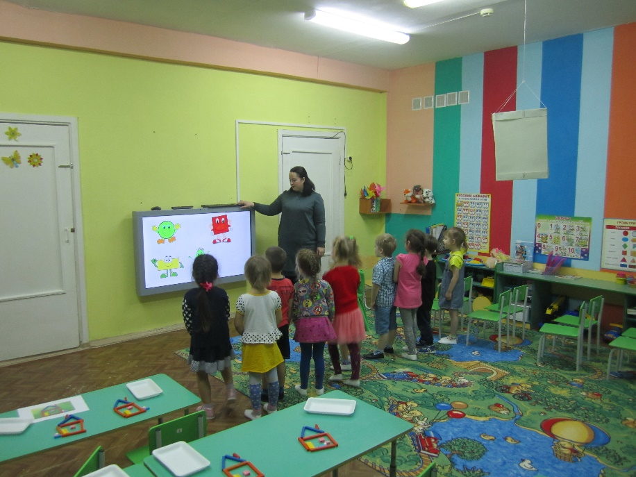

Номинация: Практический урок
Область применения разработки: Познавательное развитие

Автор: Ожгибесова Анна Николаевна, воспитатель

г. Стрежевой 2018 г.

Цель: Обобщение знаний детей по теме «Геометрические фигуры».

Задачи:
Образовательные:
1. Закрепить названия геометрических фигур: круг, квадрат, треугольник, прямоугольник, с определением их свойств (форма, цвет, размер).
2. Продолжать формировать умение составлять простейшие геометрические фигуры из палочек Кюизенера на плоскости.
Развивающие:
1.Развивать у детей умение находить фигуру по заданному признаку, классифицировать и аргументировать свой выбор.
Воспитательные:
1. Воспитывать в детях доброту, готовность прийти на помощь.

Материалы и оборудование: интерактивный планшет, игра «Картинки – половинки», 12 наборов «Цветные палочки Кюизенера», 2 набора блоки Дьенеша, 2 обруча (синий и зеленый), мешочек с Логическими блоками Дьенеша,

Методы и приемы: сюрпризный момент, проблемная ситуация, загадка про паровозик, развивающая игра «Палочки Кюизенера», «Блоки Дьенеша», ИКТ, здоровьесбергающие технологии (физкультминутка, упражнение на укрепление мышц кистей рук, гимнастика для глаз).

Ход занятия

Воспитатель: Ребята посмотрите, к нам пришли гости, давайте поздороваемся.
Воспитатель: В круг широкий, вижу я, встали все мои друзья.
Мы сейчас пойдем направо, а теперь пойдем налево.
В центре круга соберемся, и на место все вернемся.
Улыбнемся, подмигнем весело играть начнем.
Воспитатель: Ребята, сегодня к нам пришел в гости Ежик. Давайте его послушаем.

Слайд №2 «Ежик»

Ежик: «Дорогие ребята, мне пришлось срочно уехать. С моими друзьями из Страны геометрических фигур, случилась беда! Злая волшебница заколдовала всех жителей. Теперь они всегда только спят. А снять колдовские чары можно выполнив несколько очень сложных заданий. Я был бы очень рад, если бы вы мне помогли эти задания выполнить. А то боюсь, что одному мне совсем не справиться».
Воспитатель: ребята, что случилось с друзьями ежика? (Ответы детей). О чем просил нас ежик? (Ответы детей).
Воспитатель: Ну что, ребята, поможем нашему ежику и его друзьям? (Ответы детей).
Воспитатель: В страну геометрических фигур мы отправимся на транспорте. А на каком транспорте мы поедем вы узнаете, отгадав загадку. Послушайте её.
Загадка: Братцы в гости снарядились,
Друг за друга уцепились,
И помчались в путь далек,
Лишь оставили дымок… (Ответы детей)
Воспитатель: Верно, это поезд.

Слайд №3 «Поезд».

Воспитатель: Чтобы в поезд зайти надо получить билеты. Их можно получить, ответив на мои вопросы. Будьте внимательны!
- Сколько углов у треугольника? (Предполагаемые ответы детей).
- Сколько сторон у квадрата? (Предполагаемые ответы детей).
- Сколько углов у круга? (Предполагаемые ответы детей).
- Почему круг катится, а треугольник нет? (Предполагаемые ответы детей).

Отвечая на вопросы, дети получают карточку из игры «Картинки – половинки», занимают свое место в «поезде», отыскав вторую половинку картинки на стульчике. Воспитатель проверяет, правильно ли заняты места, садится в «паровоз» на место машиниста.

Воспитатель: Все заняли места? А теперь сядьте удобно, поехали! А пока мы едем, поиграем: ладонью правой руки обнять запястья левой руки. Считаем до пяти, а теперь поменяли руки. Ладонью левой руки обняли запястья правой руки и считаем обратно. Замечательно! Приехали, выходим.

Пока дети едут звучит музыка из мультфильма «Паровозик из Ромашкино».

Воспитатель: Ребята, приступают к выполнению заданий. Первое задание. Вам необходимо построить красивые домики для жителей геометрической страны. Для этого вы возьмете 4 оранжевые палочки и сложите их так, чтобы получился квадрат. Садитесь за столы и выполняйте.

Дети выполняют.

Воспитатель: Как вы думаете, какая часть дома получилась? (Предполагаемые ответы детей).
Воспитатель: Какой формы стена? (Ответы детей).
Воспитатель: Стены готовы. Теперь из двух синих палочек выложите крышу.

Дети выполняют.

Воспитатель: Какой формы получилась крыша у дома? (Предполагаемые ответы детей).
Воспитатель: Что еще бывает у дома кроме стен и крыши? (Предполагаемые ответы детей).
Воспитатель: Все согласны? (Ответы детей). И я согласна.
Воспитатель: Тогда возьмите две розовые палочки и сделайте окно, из двух желтых палочек – дверь, из одной красной – трубу.

Дети выполняют.

Воспитатель: Вот какие интересные домики у вас получились, яркие, красивые.
Воспитатель: А теперь немножко отдохнем, внимание на экран, глазками следим за движущимися фигурами.

Слайд №4 «Гимнастика для глаз»

Воспитатель: Ох, какая полезная игра для глаз! Вам понравилась?
Воспитатель: Что нужно еще сделать в доме, чтобы жители могли зайти в него? (Предполагаемые ответы детей). Верно, сделать ступеньки.
Воспитатель: Сделайте ступеньки из голубой, розовой и белой палочек.

Дети выполняют.

Воспитатель: Назовите самую длинную палочку в ступеньках? (Ответы детей).
Воспитатель: Что можно сказать о белой ступеньке? (ответы детей).
Воспитатель: Так значит розовая ступенька какая…? (ответы детей).
Воспитатель: Верно ребята, розовая ступенька длиннее белой, но короче голубой.
Воспитатель: Какие вы, ребята, молодцы!

Слайд №5 «Домик».

Воспитатель: Быстро и правильно выполнили задание и теперь в стране геометрических фигур есть новенькие домики.
Воспитатель: Предлагаю поиграть.

Физкультминутка:
Раз – подняться, потянуться,
Два – согнуться, разогнуться,
Три – в ладоши три хлопка,
Головою три кивка,
На четыре – руки шире,
Пять – руками помахать,
Шесть – на месте всем стоять.

Воспитатель: Ребята, домики мы построили, теперь необходимо заселить его жителями. Слушайте задание. Работать будете в двух командах. Перед вами 2 обруча, синий и зеленый. Первая команда в синий обруч положите все желтые круглые фигуры, вторая команда положите в зеленый обруч синие квадратные фигуры. Задание понятно? Выполняйте.

Дети выполняют задание.
Воспитатель: Расскажите какие фигуры вы положили в синий обруч? (Ответы детей).
Воспитатель: Расскажите какие фигуры вы положили в зеленый обруч? (Ответы детей).
Воспитатель: Молодцы ребята и с этим заданием вы справились.
Воспитатель: А теперь, самое важное задание - нужно жителей расколдовать. Для этого вы будете на ощупь определять форму, размер и толщину фигуры. Готовы?

Каждый ребенок делает по одному подходу.

Слайд №6 «Ежик»

Ежик: Ребята, вы оказались отзывчивыми и добрыми. Вы очень помогли мне и моим друзьям. Хотите посмотреть, как живут мои друзья? (Ответы детей).

Слайд №7 «Страна геометрических фигур».

Воспитатель: Назовите «геометрических человечков» (ответы детей).

Слайд №8 «Ежик»

Ежик: Мои друзья очень рады что вы спасли их от злой волшебницы и говорят вам спасибо.

Воспитатель: А сейчас нам пора возвращаться. Попрощайтесь с жителями этой чудесной страны и занимайте свои места в нашем поезде.
Воспитатель вместе с детьми:

Слайд №9 «Поезд»
Дыхательная гимнастика:
Паровоз кричит: «Ду-ду-ду-у-у! Я иду, иду, иду!»
А колеса стучат, а колеса говорят: «Так-так, так-так.
Чуф-чуф, чуф-чуф. Ш-ш-ш, у-у-у! Приехали!»

Рефлексия
Воспитатель: Ребята, кому мы сегодня помогли?
Воспитатель: Что для вас было сложным?
Воспитатель: Почему вы смогли помочь Ежику?

